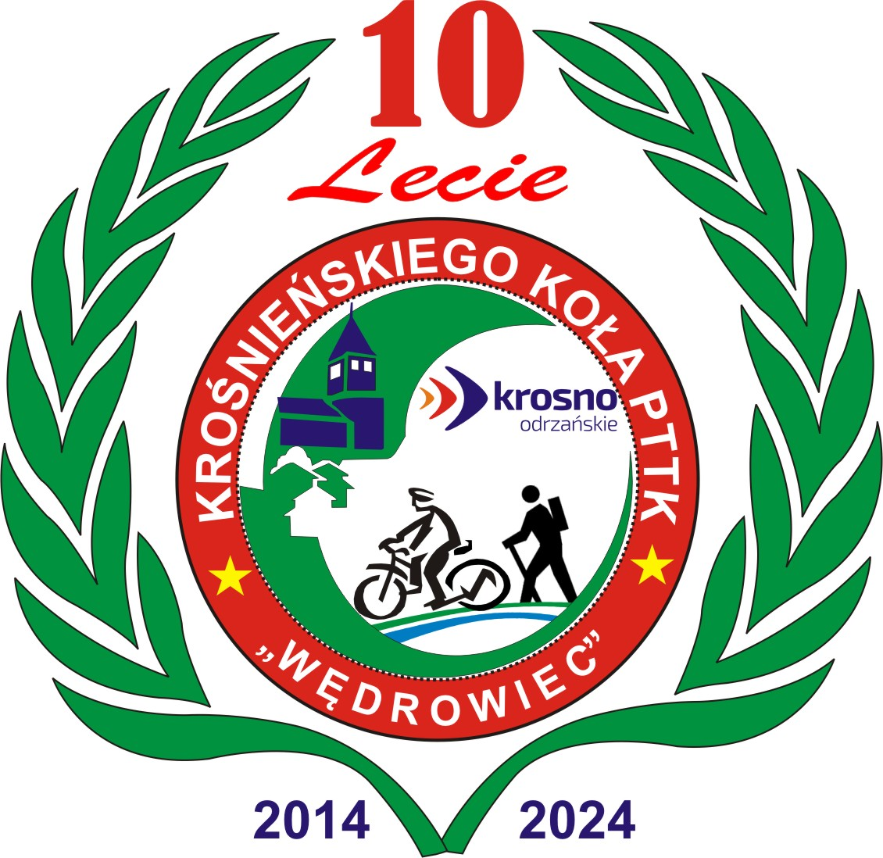
KALENDARZ
IMPREZ TURYSTYCZNO – KRAJOZNAWCZYCH
Krośnieńskiego Koła PTTK „WĘDROWIEC”
NA 2025 r.

Lp. | Treść przedsięwzięcia | Termin | telefon | Uwagi
STYCZEŃ
1. | Spotkanie noworoczne - opłacenie składek wydanie znaczków i planu na 2025 | 24.01.2025r. | 518084880
2. | Opera Trawiata Teatr Wielki | 12.01.2025r.  Poznań | 518084880
LUTY
3. | Muzical Skrzypek na Dachu Teatr Wielki | 9.02.2025r.  Poznań | 518084880
MARZEC
4. | Szlakiem lubuskich kościołów drewnianych Międzylesie , Niedźwiedź, Łagów, Pożrzadła | 29.03.2025r. | 518084880
5. | Burg - Termy | 22.03.2025r.  Burg | 518084880
KWIECIEŃ
6. | Ochla Jarmark Kaziuki | 6.04.2025r.  Ochla | 518084880
MAJ
7. | Łódź – ZWIEDZANIE - Atlas Arena - Koncert Andre Rieu | 22-23.05.2025r.  Łódź | 518084880
8. | Targi Ogrodniczo Rolne | Kalsk | 518084880
9. | Questy - gra terenowa w ramach NORDIC WALKING | Termin  zostanie podany | 692 881 724
CZERWIEC
10. | Beskid Sądecki Bochnia, Krynica Zdrój, Muszyna, Piwniczna, Stary Sącz | 13-16.06.2025r. | 518084880  692 881 724
11. | Questy - gra terenowa w ramach NORDIC WALKING | Termin  zostanie podany | 692 881 724
LIPIEC
12. | Questy - gra terenowa w ramach NORDIC WALKING | Termin  zostanie podany | 692 881 724
SIERPIEŃ
13. | Wizyta u sąsiadów Gerlitz i jezioro Berzdorfor | 2.08.2025r. | 518084880
14. | Poznajemy lubuskie Zatonie - Biecz | 23.08.2025r. | 518084880
15. | Questy - gra terenowa w ramach NORDIC WALKING | Termin  zostanie podany | 692 881 724
WRZESIEŃ
16. | Wycieczka Turystyczno Krajoznawcza Słowenia - Włochy | 8-13.09.2024r. | 518084880  692 881 724
17. | Questy - gra terenowa w ramach NORDIC WALKING | Termin  zostanie podany | 692 881 724
PAŹDZIERNIK
18. | Wycieczka Turystyczno Krajoznawcza Strzelce Kraińskie-Santoczno-posumowanie sezonu | 18.10.2025r. | 518084880
19. | Burg - termy | 25.10.2025r. | 518084880

20. | Questy - gra terenowa w ramach NORDIC WALKING | Termin  zostanie podany | 692 881 724
LISTOPAD
21. | Berlin- Friedrichstadt-Palast Grand show BLINDED by DELIGHT | 9.11.2025r. | 518084880
22. | Andrzejki w górach | 22-23.11.2025r. | 518084880
GRUDZIEŃ
23. | Idą święta - jarmark w Ochli | 13.12.2025r. | 518084880
Wszelkie informacje:
www.wedrowiec.omzgora.pttk.pl – oraz w budynku TERCET ul. Poznańska 9 II piętro od poniedziałku do piątku w godzinach 9.00 - 14.00 telefon 692 881 724
Wpłaty i przedpłaty można dokonywać osobiście w TERCECIE lub na
Konto 37 1020 5402 0000 0602 0328 7885
W KAŻDY WTOREK TYGODNIA PIESZE WYCIECZKI W RAMACH
NORDIC WALKING Tel. 693428356

Składka członkowska na 2025r.
Normalna - 84,-
Ulgowa - 57,-
PREZES
Krośnieńskiego Koła PTTK „WĘDROWIEC”

SERDECZNIE ZAPRASZAMY

